**2023年 高三一轮 电磁场综合复习**

以下选择题均为单选题

1.三根完全相同的长直导线互相平行，通以大小和方向都相同的电流。它们的截面处于一个正方形*abcd*的三个顶点*a*、*b*、*c*处，如图所示。已知每根通电长直导线在其周围产生的磁感应强度与该导线的距离成反比，通电导线*b*在*a*处产生的磁场磁感应强度大小为*B*，则*d*处的磁感应强度大小为 [来源:学+科+网Z+X+X+K]

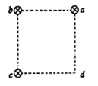

A．2*B* B．*B*

C．3*B* D．*B*

2.如图所示，无限长直导线*M*、*N*均通有大小为*I*的恒定电流，其中*M*在纸面内水平放置，电流方向水平向右，*N*垂直于纸面放置，电流方向垂直纸面向里，两导线在纸面连线的中点*A*处产生的磁感应强度大小均为*B*。则*A*点的磁感应强度大小为( )

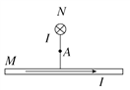

A．0 B．*B*

C． D．2*B*

3．如图所示，两根相互平行的长直导线过纸面上的*M*、*N*两点，且与纸面垂直，导线中通有大小相等、方向相反的电流．*a*、*O*、*b*在*M*、*N*的连线上，*O*为*MN*的中点，*c*、*d*位于*MN*的中垂线上，且*a*、*b*、*c*、*d*到*O*点的距离均相等。则下列说法正确的是( )

A．*O*点处的磁感应强度为零

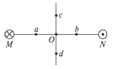

B．*a*、*b*两点处的磁感应强度大小不相等、方向相同

C．*c*、*d*两点处的磁感应强度大小相等、方向相同

D．*a*、*c*两点处磁感应强度的方向不同

4. 如图所示，两根水平放置且相互平行的长直导线分别通有方向相反的电流*I*1与*I*2.且*I*1>*I*2，与两根导线垂直的同一平面内有*a*、*b*、*c*、*d*四点，*a*、*b*、*c*在两根导线的水平连线上且间距相等，*b*是两根导线连线的中点，*b*、*d*连线与两根导线连线垂直．则(　　)

A．*I*2受到的安培力水平向左

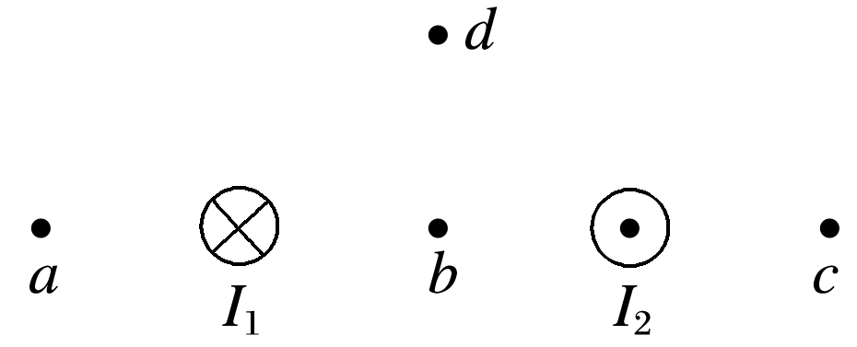

B．*b*点磁感应强度为零

C．*d*点磁感应强度的方向必定竖直向下

D．*a*点和*c*点的磁感应强度不可能都为零

5. 如图，两根平行长直导线相距2l，通有大小相等、方向相同的恒定电流；a、b、c是导线所在平面内的三点，左侧导线与它们的距离分别为、l和3l。关于这三点处的磁感应强度，下列判断正确的是(　　)

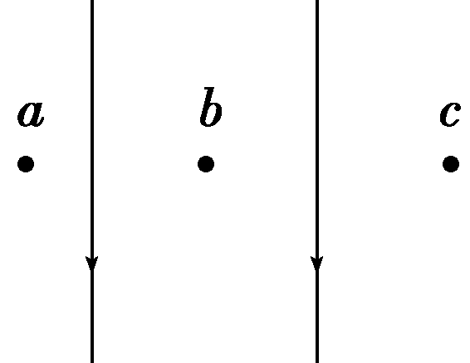

A．a处的磁感应强度大小比c处的大

B．b、c两处的磁感应强度大小相等

C．a、c两处的磁感应强度方向相同

D．b处的磁感应强度为零

6. 无限长载流直导线在其周围产生的磁场的磁感应强度*B*＝*k*，其中*k*＝2×10－7 N/A2，*d*是距离导线中心轴线的距离．两根无限长的直导线*A*、*C*相距*L*＝1 m, 分别载有电流*I*1＝3 A和 *I*2＝8 A，方向如图所示，sin 37°＝0.6，cos 37°＝0.8，则图中*P*点的磁感应强度大小为(　　)

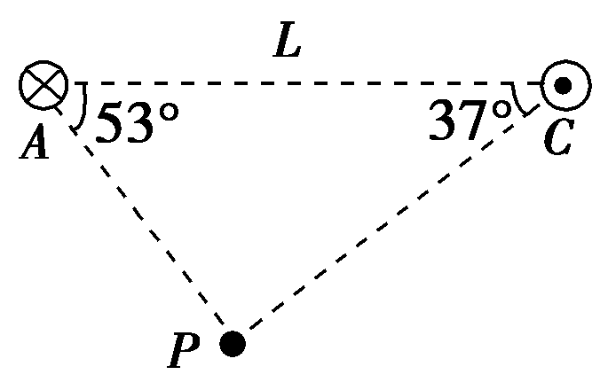

A．1×10－6 T B．2×10－6 T

C．3×10－6 T D．2.24×10－6 T

7.3条在同一平面(纸面)内的长直绝缘导线搭成一等边三角形。在导线中通过的电流均为*I*，电流方向如图所示。*a*、*b*和*c*三点分别位于三角形的3个顶角的平分线上，且到相应顶点的距离相等。将*a*、*b*和*c*处的磁感应强度大小分别记为*B*1、*B*2和*B*3。下列说法正确的是(　　)

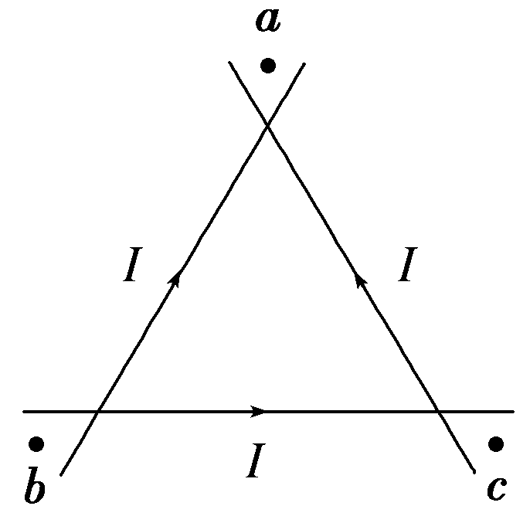

A．*B*1＝*B*2＜*B*3

B．*B*1＝*B*2＝*B*3

C．*a*和*b*处磁场方向垂直于纸面向外，*c*处磁场方向垂直于纸面向里

D．*a*处磁场方向垂直于纸面向外，*b*和*c*处磁场方向垂直于纸面向里

8. 三根平行的长直导线，分别垂直地通过一个等腰直角三角形的三个顶点，三导线中电流方向相同，*A*、*B*两导线中的电流大小相同，如图所示，已知导线*A*在斜边中点*O*处所产生的磁场的磁感应强度大小为*B*，导线*C*在斜边中点*O*处所产生的磁场的磁感应强度大小为2*B*，则*O*处的磁感应强度的大小和方向为(　　)

A．大小为*B*，方向沿*OA*方向

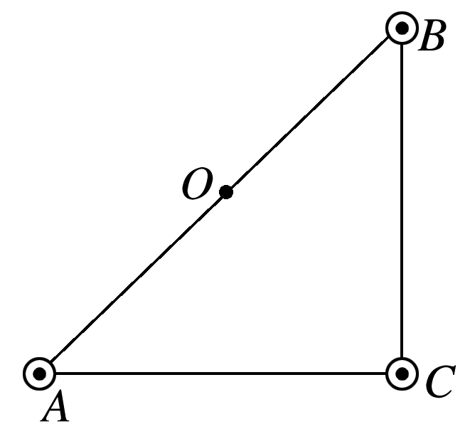

B．大小为2*B*，方向竖直向下

C．大小为2*B*，方向沿*OB*方向

D．大小为2*B*，方向沿*OA*方向

9．如图所示，*M*、*N*和*P*是以*MN*为直径的半圆弧上的三点，*O*为半圆弧的圆心，∠*MOP*＝60°，在*M*、*N*处各有一条长直导线垂直穿过纸面，导线中通有大小相等的恒定电流，方向如图所示，这时*O*点的磁感应强度大小为*B*1.若将*M*处长直导线移至*P*处，则*O*点的磁感应强度大小为*B*2，那么*B*2与*B*1之比为(　　)

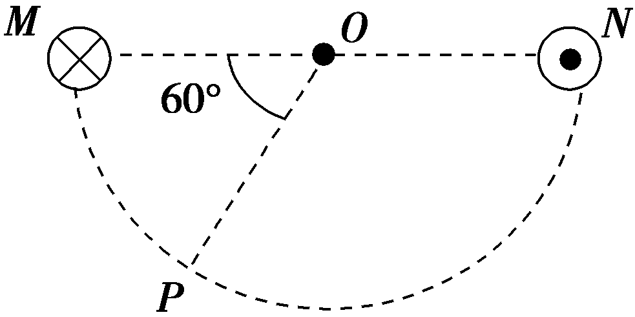

A.∶1　 B．∶2

C．1∶1 D．1∶2

10. (多选)有两根长直导线*a*、*b*互相平行放置，如图所示为垂直于导线的截面图。在图中所示的平面内，*O*点为两根导线连线的中点，*M*、*N*为两根导线附近的两点，它们在两导线连线的中垂线上，且与*O*点的距离相等。若两导线中通有大小相等、方向相同的恒定电流*I*，则关于线段*MN*上各点的磁感应强度的说法中正确的是(　　)

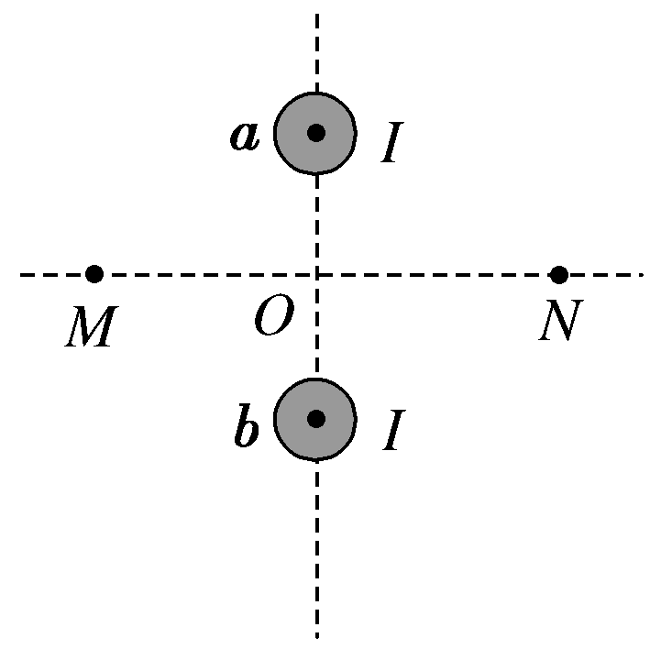

A．*M*点和*N*点的磁感应强度大小相等，方向相同

B．*M*点和*N*点的磁感应强度大小相等，方向相反

C．在线段*MN*上各点的磁感应强度都不可能为零

D．在线段*MN*上只有一点的磁感应强度为零

11．如图甲所示，*a*、*b*两平行直导线中通有相同的电流，当两通电导线垂直圆平面放置于圆周上，且两导线与圆心连线的夹角为 60°时，圆心处的磁感应强度大小为*B*。如图乙所示，*c*导线中通有与*a*、*b*导线完全相同的电流，*a*、*b*、*c*垂直圆平面放置在圆周上，且*a*、*b*两导线与圆心连线的夹角为120°，*b*、*c*两导线与圆心连线的夹角为30°，则此时圆心处的磁感应强度大小为(　　)

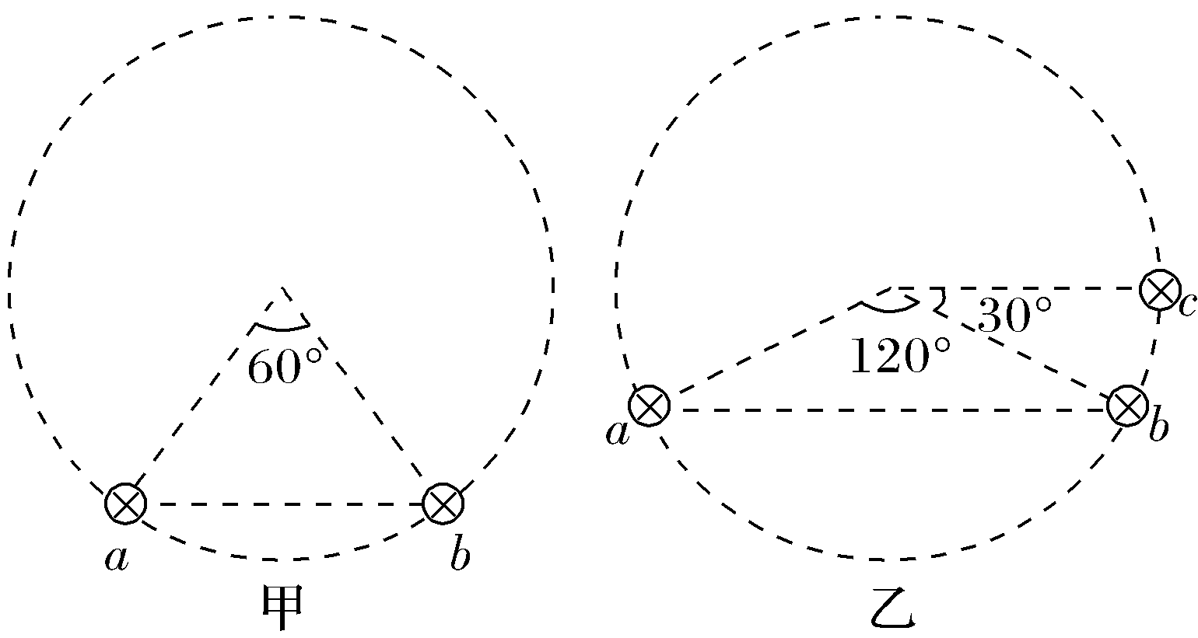

A.*B*  B．*B* C．0 D.*B*

12. 图中*a*、*b*、*c*、*d*为四根与纸面垂直的长直导线，其横截面位于正方形的四个顶点上，导线中通有大小相同的电流，方向如图所示。一带正电的粒子从正方形中心*O*点沿垂直于纸面的方向向外运动，它所受洛伦兹力的方向是(　　)

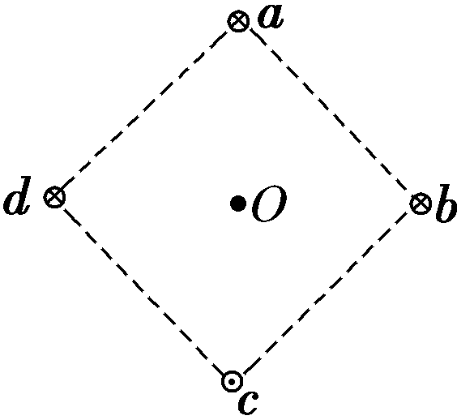

A．向上　　　　　　　　　 B．向下

C．向左 D．向右

14. 图中*a*、*b*、*c*为三根与纸面垂直的固定长直导线，其截面位于等边三角形的三个顶点上，*bc*沿水平方向，导线中均通有大小相等的电流，方向如图所示．*O*点为三角形的中心(*O*到三个顶点的距离相等)，则(　　)

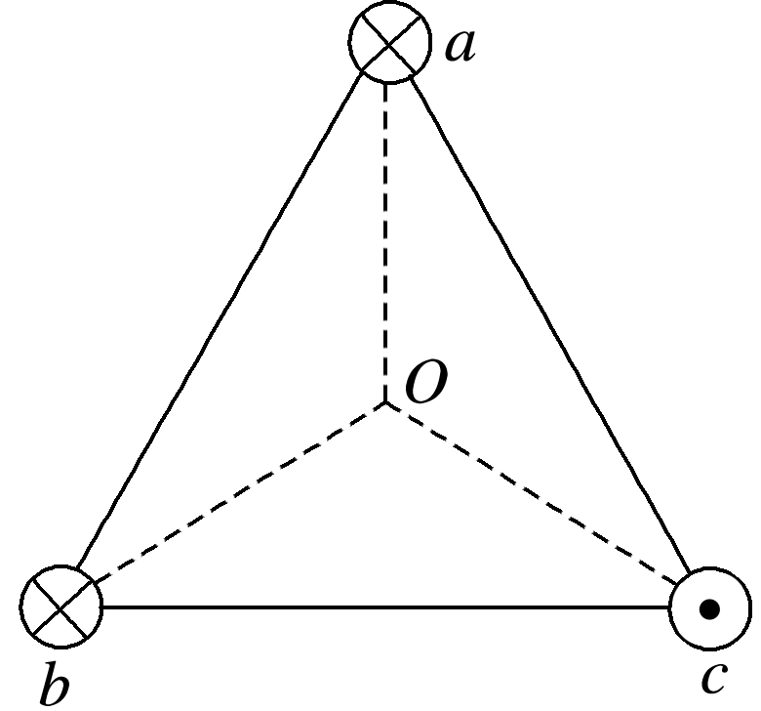

A．*O*点的磁感应强度为零 B．*O*点的磁场方向垂直*Oc*

C．导线*a*受到的安培力方向竖直向上 D．导线*b*受到的安培力方向沿*bc*连线方向指向*c*